Всемирный день китов и дельфинов в группе № 8.

Статью подготовила воспитатель
МАДОУ Д/С 4 Титова Юлия Сергеевна

Ежегодно 23 июля отмечается Всемирный день китов и дельфинов.
Этот праздник был учрежден в 1986 году, когда начал действовать запрет на китовый промысел, введённый 23 июля 1982 года Международной китобойной комиссией. Почти 200 лет люди беспощадного истребляли китов. Запрет действует и поныне и означает, что во всем мире охота на китов, а также торговля китовым мясом запрещены.
23 июля в нашей группе № 8 прошли тематические мероприятия под названием «День китов и дельфинов».
Цель: создание условий для ознакомления дошкольников о животных,
находящихся в опасности в экосистеме.
Задачи:
- расширить представления детей об экосистеме;
- формировать представления о животных, находящихся "в опасности";
- развивать внимание, память, мышление;
-воспитывать доброжелательность, навыки сотрудничества, самостоятельность, активность, инициативность.
Мы с ребятами рассматривали иллюстрации, фотографии с изображением морских обитателей, вели беседы экологической направленности и смотрели презентацию «Всемирный день защиты китов и дельфинов».
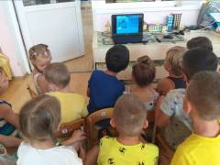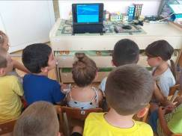
Поиграли в дидактическую игру «Морские чудеса».
Цель игры – быстрее всех закрыть карточками все участки с надписями на своей карте лото. Я как ведущая игры доставала из коробки по карточке, не показывая ее, и вслух читала загадку. Если у ребенка есть изображение морского обитателя, его задача назвать правильный ответ и получить карточку.
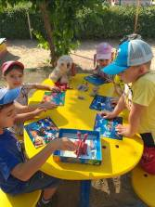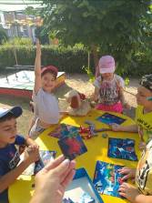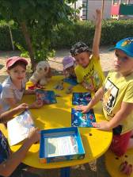
Играя в веселые подвижные игры, мы выбирали морскую тематику -«Превращение» и «Морская фигура – замри».
Очень нас позабавила новая игра «Превращения».
«А хотите превратиться в морских обитателей? Сейчас я скажу волшебные слова, и вы превратитесь….
Мы вокруг себя кружились и в рыбок превратились.
Мы вокруг себя кружились и в осьминогов превратились.
Мы вокруг себя кружились и в акул мы превратились.
Мы вокруг себя кружились и в медузу превратились.
Мы вокруг себя кружились и в ребяток превратились.
Люди даже придумали специальные правила для защиты морских обитателей. Мы с ребятами познакомились с некоторыми из них.
1. Нельзя бросать в море бутылки, бумажки и прочий мусор.
2. Нельзя забирать домой морских обитателей.
3. Нельзя трогать морских животных без разрешения взрослого.
После ознакомления с правилами мы с ребятами сделали коллективную творческую работу «Всемирный день китов и дельфинов.
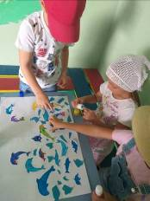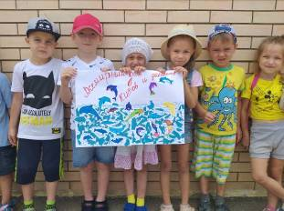
Отлично справились с заданием!

